Інструкція до файлу Аналітичний звіт щодо стану реалізації ПМГ-2022
- Для коректної роботи з файлом Аналітичний звіт щодо стану реалізації ПМГ-2022 на ПК має бути встановлена програма MS Excel (версія 2007 і новіша).
- В імені файлу вказується регіон, для якого приведено дані, та дата формування звіту.
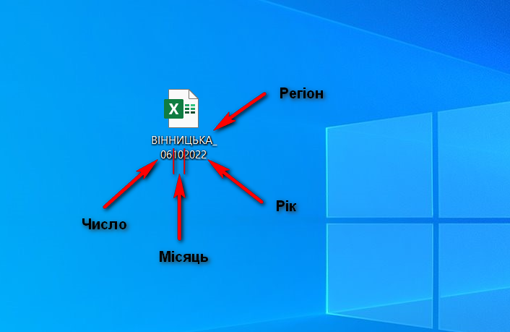

- Стартова сторінка має назву Навігація. На даній сторінці розміщено:
- Назва звіту, в якій вказано регіон.
- Дату формування звіту.
- Навігаційна панель, яка складається з посилань на відповідні вкладки з даними. Дана панель розділена на 2 частини:
- перша (ліва) частина – інформація для області на рівні надавачів послуг;
- друга (права) частина – узагальнена інформація на рівні областей.
Щоб перейти на вкладку з відповідними даними потрібно клацнути вказівником миші на відповідне посилання.
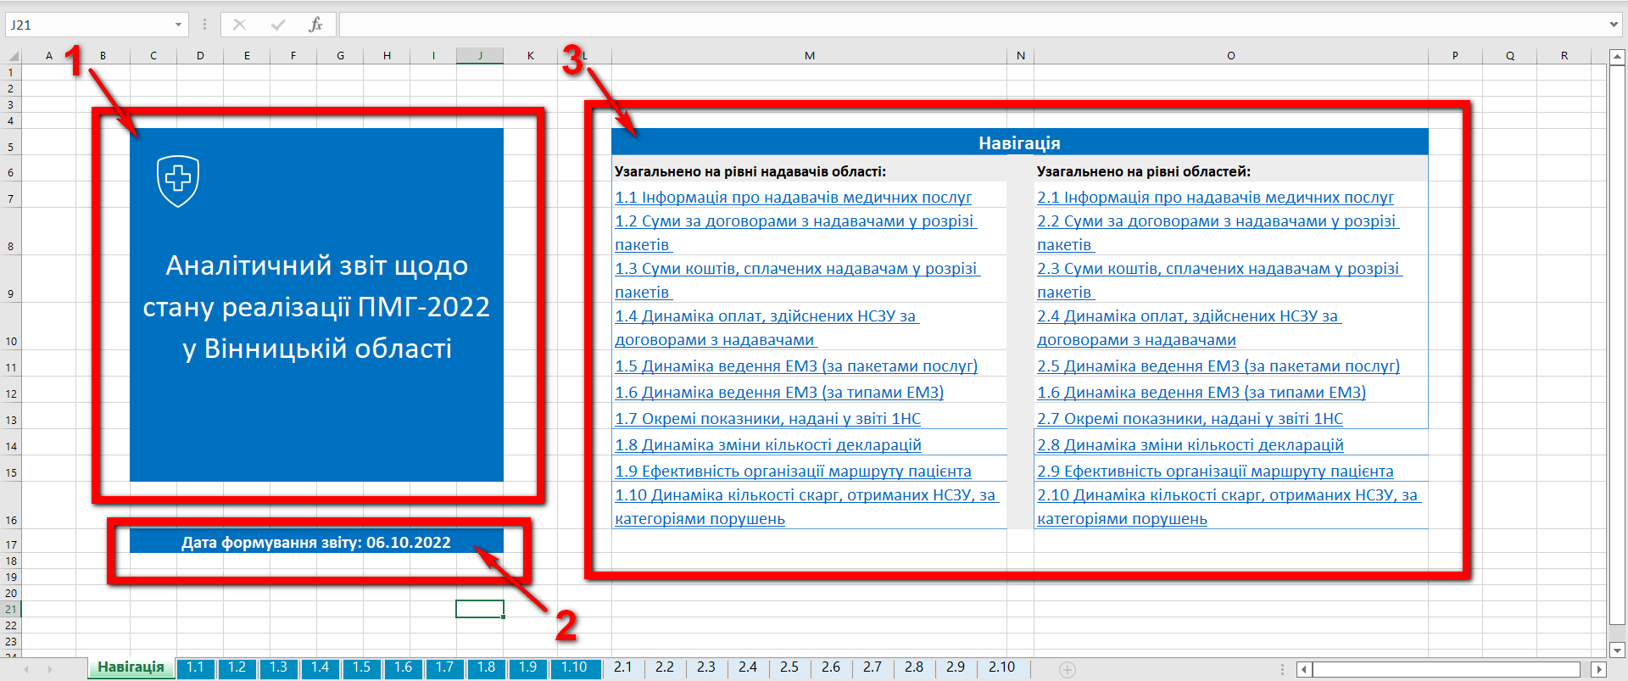
- Працюючи з даними на вкладці у вас є можливість фільтрувати та сортувати відповідні дані. Передбачено 2 типи фільтрування:
- Загальне фільтрування даних, коли фільтруються всі данні на вкладці за вказаним параметром. Такі фільтри виділено зеленим кольором. Щоб ним скористатися, клацаємо вказівником мишки на відповідний фільтр і далі клацаємо на кнопку зі стрілочкою і вибираємо відповідний параметр для фільтрації.
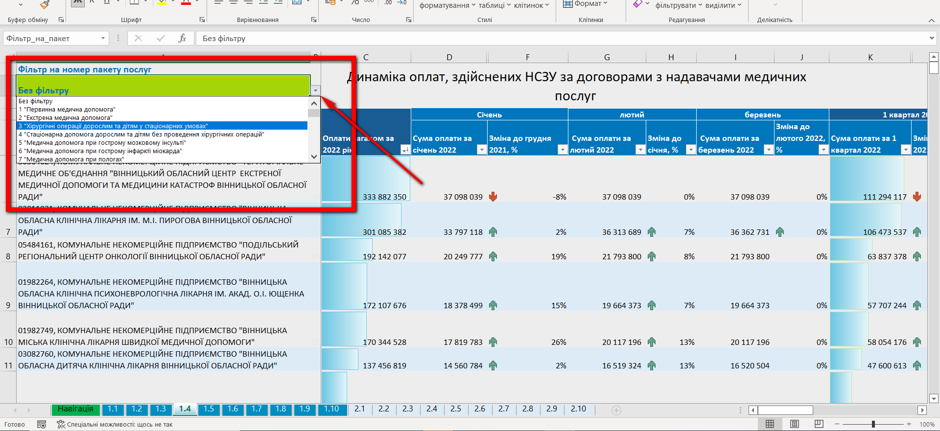

- Фільтрування даних за даними у відповідному стовпці. У заголовку стовпця є кнопка зі стрілочкою, клацнувши на якій з’являється можливість вибрати необхідні параметри для фільтрування у діалоговому вікні і після їх застосувати клацнувши на ОК.
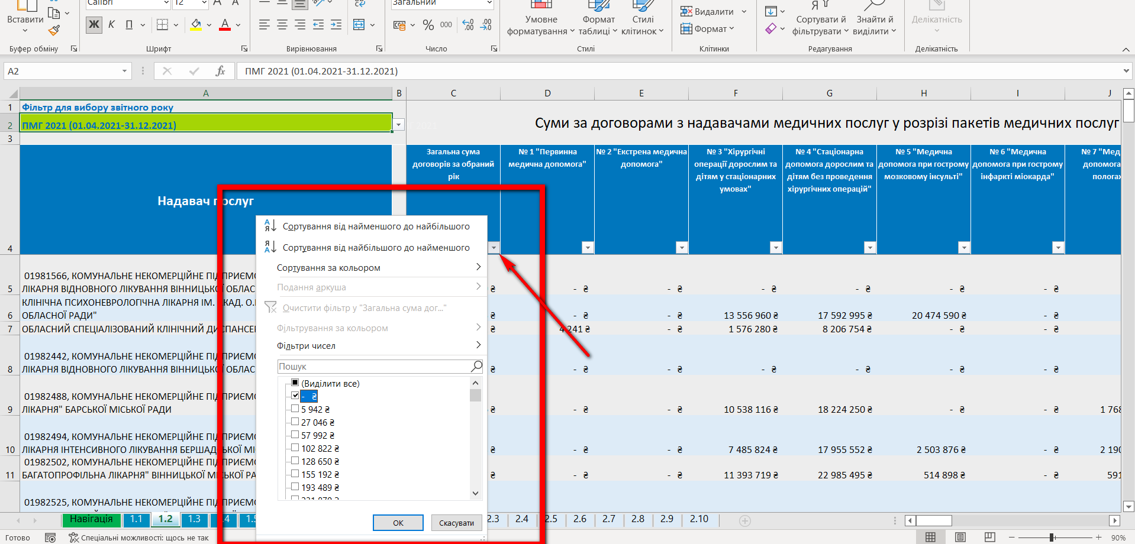

- Сортування можна застосувати до даних у відповідному стовпці. Для цього у заголовку у назві стовпця клацаємо на кнопку зі стрілочкою і у діалоговому вікні, яке з’явиться вибираємо тип сортування.
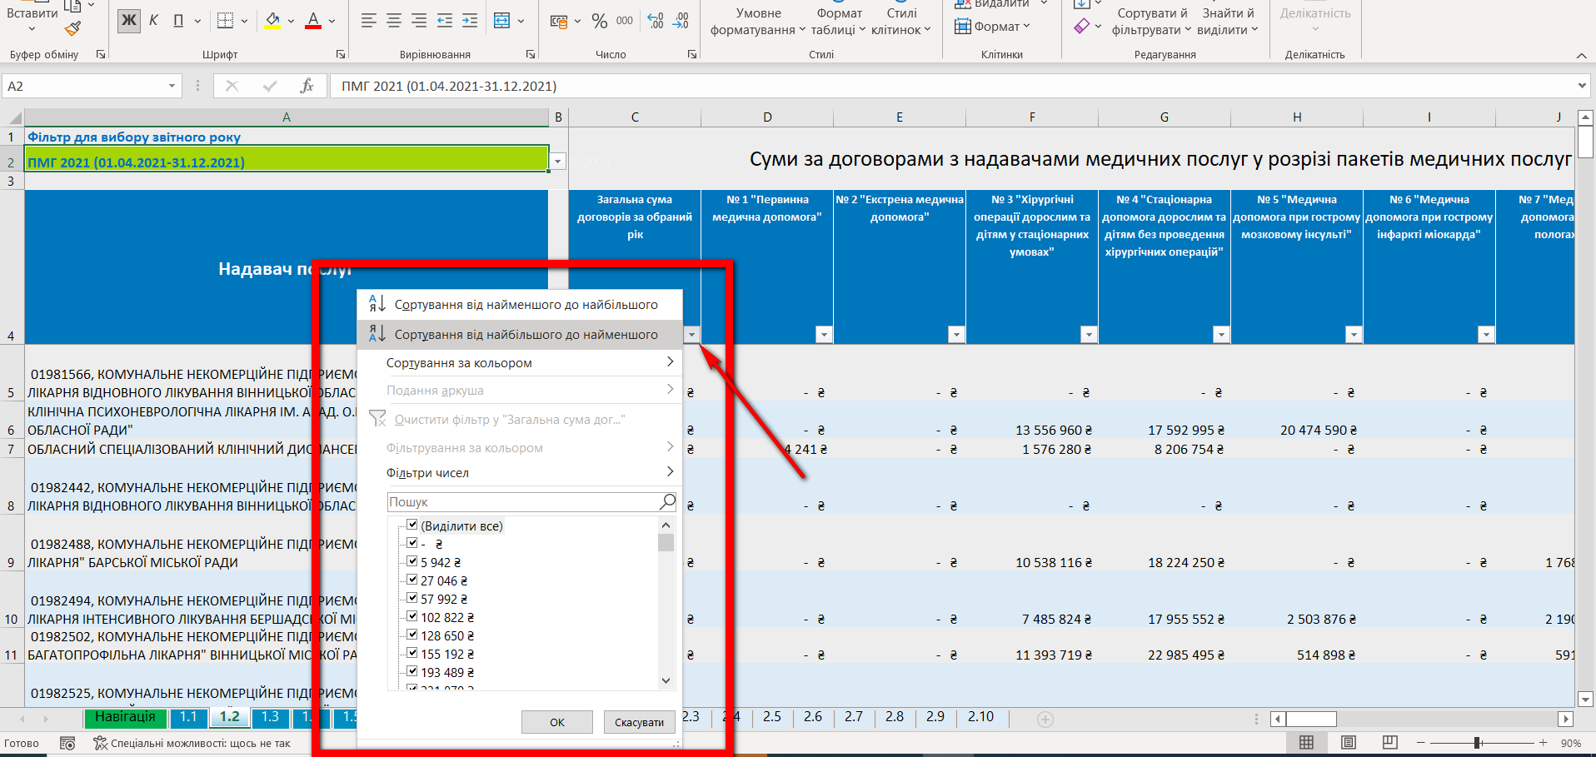

- Для коректної роботи файлу звіту не дозволяється вносити зміни у будь-які дані (назви, формули і т.д.).
- При завершені роботи зі звітом у діалоговому вікні, де запитується чи зберегти зміни у відповідному файлі бажано вибрати Не зберігати, якщо ви внесли будь-які зміни у звіт і невпевнені, що ці зміни не вплинуть на дані у звіті.
